

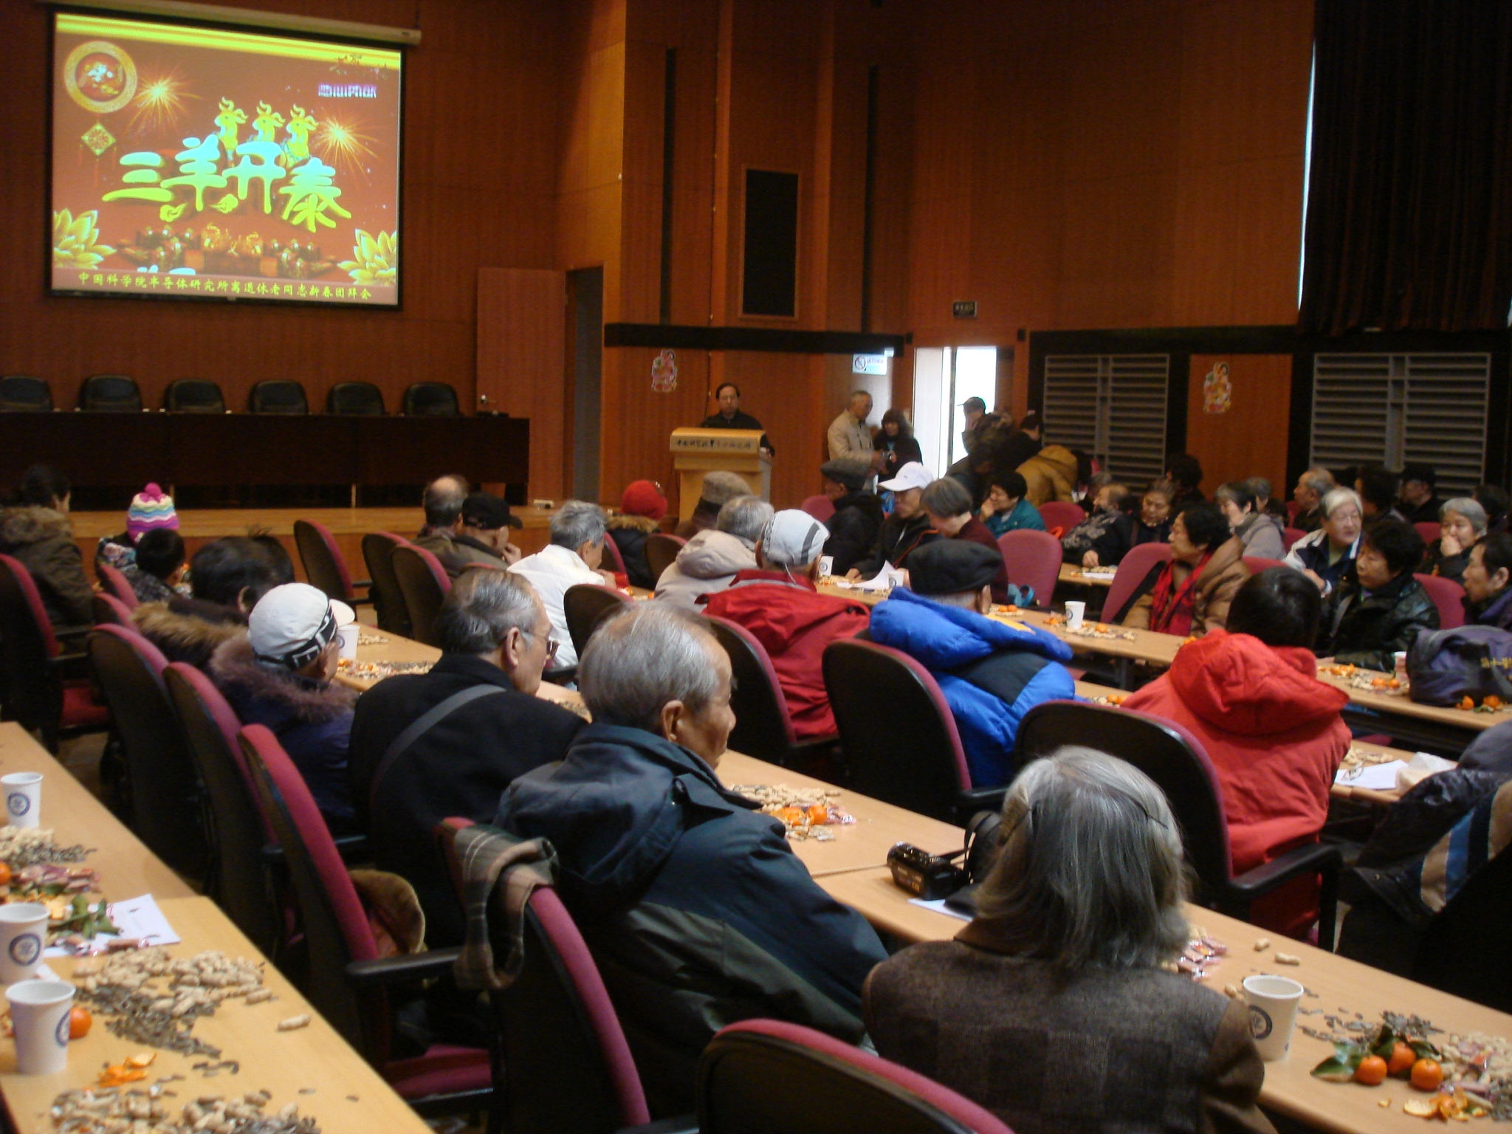

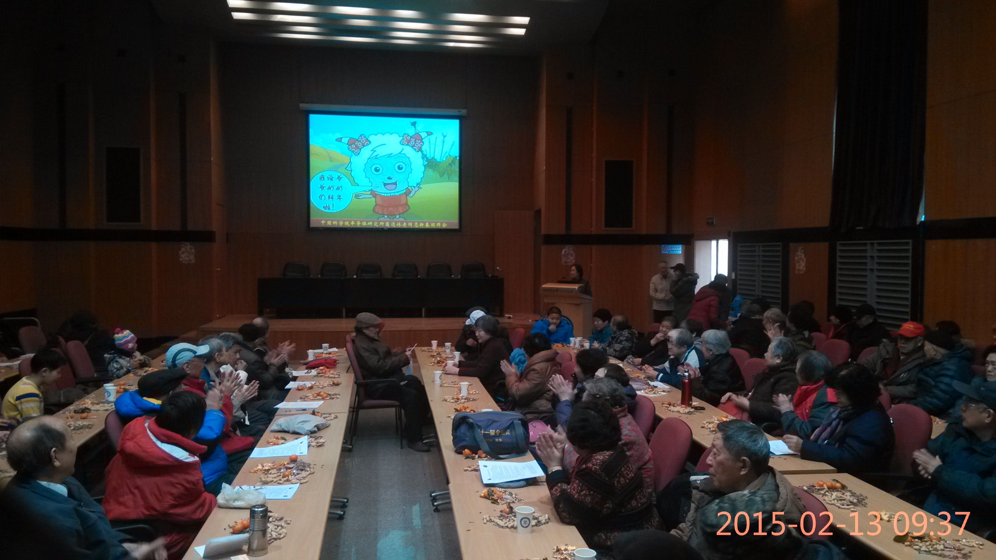

马啸飞天辞旧岁 “羊”帆启航迎新春
——半导体研究所召开离退休老同志新春团拜会
2015年2月9日、11日和13日，半导体研究所在老所活动站、中科园宿舍区和所区分别召开了离退休老同志新春团拜会。
一元复始开新宇,心喜洋洋绘新图。怀着振奋和期待的心情，老同志们迎来了令人憧憬的2015年。副所长陈弘达同志到会代表所领导班子向老同志拜年。他向大家全面介绍了研究所在基础研究、高技术应用、面向国民经济主战场以及人才培养、廉政建设等方面取得的明显进展和成绩，充分肯定老同志在研究所发展道路上的历史功绩，希望老同志们新春阖家幸福，健康快乐。
老同志们看到研究所的发展蒸蒸日上，切身共享研究所的发展成果，欣喜不禁，纷纷在团拜会上表演自己准备的各种节目，引来阵阵欢笑。
团拜会上，离退休办公室还向大家发放了《2015新春祝福》。
老同志们积极参加活动，有些让亲属搀扶，有的坐着轮椅、拄着拐杖到会。近400位老同志谈新叙旧，共庆佳节。大家同心期盼研究所新年新发展，共同祝福祖国昌盛好梦成真。

2015.2.15

